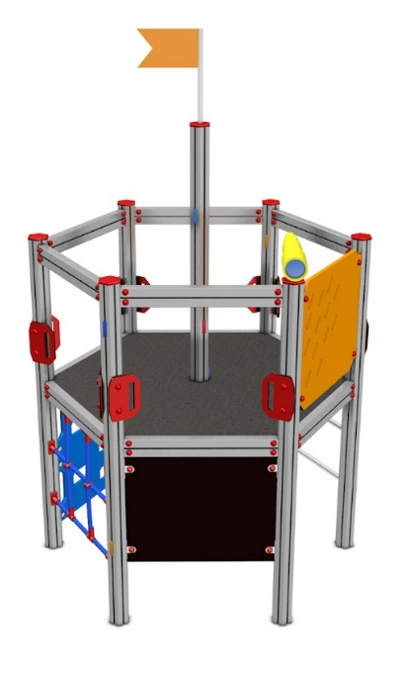
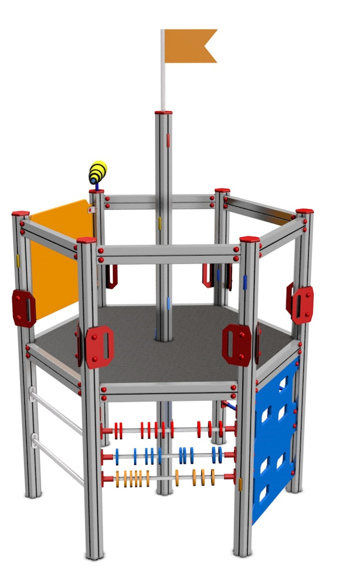

LP 072 AL

LEZECKÉ A ŠPLHACÍ
PRVKY

3 – 14 let věková kategorie.
Do 6 let doporučujeme dozor odpovědné osoby.
Umístění zařízení v exteriéru a povrch dle ČSN EN 1176 v platném znění
Zařízení certifikováno dle ČSN EN 1176

Rozměr zařízení (d x š x v)
Ø 1,8 x 2,4 m
Bezpečnostní zóna Ø 3,3 m
(není nutné vybudování dopadové plochy)
Plocha 18 m2
Výška volného pádu 0,95 m

Obrázek je pouze ilustrační.

